Videnskabsteori & Metode i engelsk
  - Videnskabsteori i det humanistiske fakultet

- Humanistiske fag, fx: dansk og alle sprogfag, historie, religion, oldtidskundskab, mediefag, billedkunst, dramatik, musik, filosofi og til dels psykologi.
- Samlet kaldes de humanistiske fag også 'humaniora'.
1.2 Hvad undersøger de humanistiske videnskaber?
De undersøger individuelle betydningsbærende genstande skabt af mennesker, fx alle slags sprog og tekster, historiske begivenheder, billeder, kunstværker og musik (bemærk, at ordet genstand i denne sammenhæng også dækker over handlinger og begivenheder igangsat af mennesker).
Humanioras genstande er aldrig ens, og derfor siger vi, at de er unikke. Det videnskabsteoretiske begreb for beskæftigelsen med sådanne genstande er idiografisk videnskab. Ordet idiografisk betyder på oldgræsk 'som er om det særlige'. De humanistiske videnskaber undersøger netop unikke menneskeskabte genstande, som altid har særlige betydninger, eftersom de jo har deres oprindelse i forskellige menneskers bevidsthed, fx en tekst, en statue, et maleri, en søjle eller en film.
At karakterisere humaniora som idiografisk videnskab passer i de fleste tilfælde, men der er undtagelser, for man kan også søge efter generelle mønstre og lovmæssigheder, fx et sprogs grammatiske system. I det tilfælde er undersøgelsen nomotetisk (se nedenfor og se Idiografisk og nomotetisk).
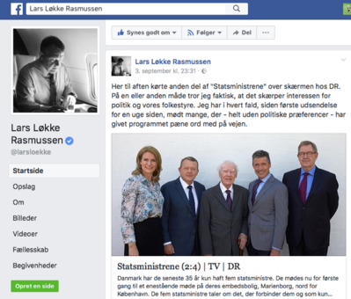
Et opslag på Facebook af politikeren Lars Løkke Rasmussen (Venstre), statsminister 2009-2011 og 2015-2019
Gengivet med tilladelse fra Venstre

Karen Blixen, dansk forfatter, 1885-1962 Gyldendals Billedarkiv

9/11, terrorhandlingen af det islamistiske terrornetværk Al-Qaeda mod World Trade Center i New York, 11. september 2001. Chao Soi Cheong/AP/Polfoto
1.3 Hvorfor undersøger de humanistiske videnskaber menneskeskabte genstande?
Det korte svar er: for at forstå dem. Humaniora vil forstå og forklare menneskeskabte betydninger. Det lidt længere svar er: for at forstå os selv og menneskelivet og blive bedre til at leve vores liv ved at lære af de forståelser, værdier, opfattelser, argumenter, forestillinger, følelser og idealer, som mennesker har udtrykt i litteratur, billeder, musik osv. gennem tiden. I de humanistiske videnskaber prøver mennesker at forstå sig selv gennem det, mennesker har skabt.
Det videnskabsteoretiske begreb for humanioras formål er intentionel forklaring: Intention betyder 'hensigt', og humanioras formål er netop at forstå og forklare de intentioner, betydninger, værdier og opfattelser, der ligger i forskellige menneskeskabte genstande (se Kausal, intentionel og funktionel). En litteraturforsker vil fx forklare intentionen bag og meningen i H.C. Andersens "Den grimme Ælling", en historiker vil forklare intentionerne bag Anden verdenskrig osv.
1.4 Hvordan undersøger de humanistiske videnskaber deres genstande?
Hvad videnskaberne undersøger, bestemmer altid, hvordan de undersøger det. Da det som sagt er betydningsbærende genstande, der undersøges i de humanistiske videnskaber, må man fortolke disse genstande. Menneskets indre liv – dets følelsesliv, tankeliv og intentioner – og udtryk for dette indre liv er ikke synligt eller målbart. Man kan jo fx ikke se eller måle hensigten med et digt eller et debatindlæg. Derfor må man fortolke og med indføling og empati leve sig ind i andre menneskers frembringelser. Det videnskabsteoretiske begreb for en sådan fortolkning er hermeneutik (hermeneutik betyder 'læren om, hvordan betydningsbærende genstande forstås'). De humanistiske videnskaber er i deres væsen hermeneutiske: de fortolker intentioner, mening og betydninger.
Hvad kendetegner så fortolkningsprocessen – hvad sker der, når man fx prøver at forstå en tekst? Fortolkningsprocessen er kendetegnet ved to træk:
- Der sker en løbende justering og forbedring af læserens forståelse af teksten. Løbende udkaster man gennem fortolkninger forståelser af teksten, som undervejs justeres af nye fortolkninger, hvorved nye og bedre forståelser nås, indtil man når den forståelse, som man (foreløbigt) stiller sig tilfreds med.
- Fortolkningen veksler løbende mellem at være rettet mod en del af teksten og mod hele teksten. Man forstår en teksts dele ud fra helheden og helheden ud fra delene. Vi kender fx alle det, at man først forstår en novelles titel og dele (fx et symbol i teksten), når man har læst hele novellen, og at vi først forstår hele novellen, når vi har læst titlen og alle novellens dele.
Det videnskabsteoretiske begreb for både fortolkningens løbende justering af (for)forståelser og for fortolkningens vekslen mellem del og helhed er den hermeneutiske spiral.
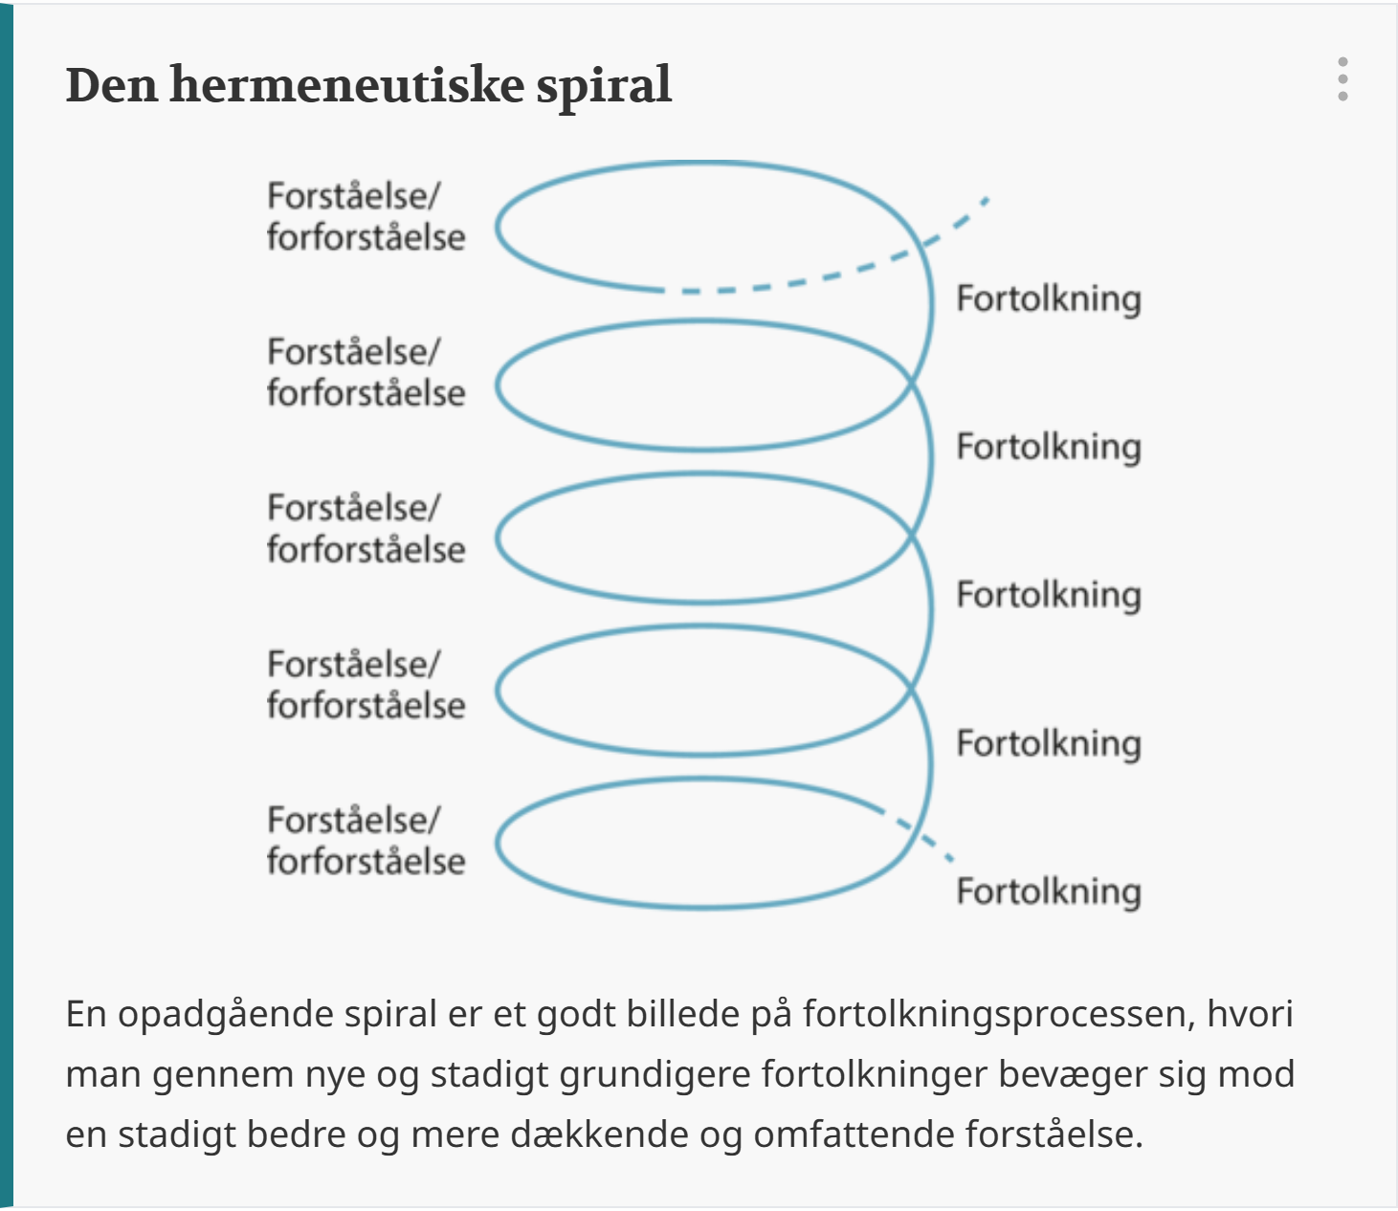
Ser man en opadgående spiral for sig, forstår man netop billedligt fortolkningsprocessens bevægelse mod en mere og mere nuanceret og helhedsomfattende forståelse (som i princippet aldrig bliver endegyldig). Vi kender alle det, at vi forstår en tekst bedre, når vi har læst den mange gange, end når vi kun har læst den én gang. Og det er jo netop, fordi vi derved grundigere har opfattet og inddraget alle tekstens dele i fortolkningen af helheden samt helheden i fortolkningen af alle tekstens dele.
Ud over den fundamentale, hermeneutiske fortolkning, som stort set altid finder sted, findes der i humaniora en lang række fagspecifikke metoder, som du lærer hos dine faglærere. At der er mange forskellige faglige metoder i de humanistiske fag, hænger sammen med, at de netop undersøger unikke genstande, som ikke bare kan underlægges den samme behandling.
Fra: https://vidensmoenstre.systime.dk/?id=1

Metode
2.1 Engelsk fagets metode
Engelsk er både færdighedsfag (sproget), vidensfag (samfundsforhold og historie) og kulturfag (litteratur), og ved SRP-eksamen kan alle dele komme i spil. I undervisningen i engelsk er man ofte optaget af at tale sproget og beherske grammatikken, men i SRP-sammenhæng er det vigtigt at holde fokus på metoder og teorier der er de samme som i andre humanistiske fag, fx dansk, historie, mediefag. Engelsk er et humanistisk fag idet fokus er på menneskets fortolkende bearbejdning af sig selv og verden som det kommer til udtryk i litteratur, kunst, adfærd og tænkning. Men engelsk adskiller sig fra resten af humaniora ved at fokusere på et bestemt sprogområde.
2.1.1 Metoder
Kernestoffet i engelsk er kommunikation og sprog, litteratur, medier, kultur, historie og samfundsforhold. Metoderne er som i de andre humanistiske fag forforståelse, den hermeneutiske cirkel, indlevelse, kritisk stillingtagen og anvendelse af humanistiske teorier. Som i de andre humanistiske fag analyserer og fortolker man altså ud fra forskellige humanistiske teorier. Derudover har engelsk et særligt fokus på historiske og kulturelle faktorer. I SRP er det mest almindeligt at fremmedsprog indgår med sproglige, kommunikative og litterære analyser, men også filmiske analyser og kildekritik er oplagte muligheder i SRP-sammenhæng. Når man vælger materiale og metode, skal man overveje om der er særlige kulturelle og samfundsmæssige forhold der gør sig gældende i det sprogområde, man arbejder med. Derfor er det relevant at starte med spørgsmål som:
- Hvilke særlige forhold i sprogområdet skal der tages højde for i analysen?
- På hvilken måde er der sket påvirkninger mellem kulturer eller sprogområder?
- Hvilke væsentlige ligheder og forskelle ses mellem kulturområder?
Der kan også være særlige værdier, historiske eftervirkninger eller opfattelser af identitet som man bør være bevidst om i analysen og fortolkningen. Værdier kunne fx være the American Dream. Hvis man arbejder med identitet, skal man fx være bevidst om sprogområdets nationale og regionale selvforståelse, nationalisme, europæisk identitet, immigration, minoriteter, kolonialisering m.m.
2.2 Analyse
Indenfor engelsk-fagets metode står analyserne helt centralt. Alt efter om det, der undersøges er fiktion eller ikke-fiktion variere de faglige begreber og analysemodeller vi bruger.
Det udvidede tekstbegreb: alle former for tekster kan læses – og alt kan opfattes som en tekst.
2.2.3 Non-fiktion analyse
- Kommunikationsanalyse (det retoriske pentagram)
- Argumentationsanalyse (Toulmins model)
- Retorisk analyse (appelformerne og retoriske virkemidler)
- Diskursanalyse (modsætninger, konnotation, denotation, ironi, humor, høj/lav stil)
2.2.4 Fiktions analyse
- Den biografiske metode
- Den nykritiske/værkorienterede metode
  - Den vi kender værket er i centrum.
    - Characterization
    - Setting
    - Theme/message
- Den socialhistoriske/ideologikritiske metode
- Den strukturalistiske metode
- Den psykoanalystiske metode
- Den læserorienterede metode
- Den postmoderne metode
- Den postkoloniale metode
- Den feministiske metode
Det handler om hvilke briller man tager på som læser, og i hvilket lys man læser teksten i.

Forsøg at definere de forskellige begreber med dine egne ord.
Ideografisk
Nomotetisk
Intentionel
Hermeneutiske spiral
Metode - Non-fiktion
Metode – Fiktion

Litteraturkritiske tilgange

